平 成 ２ ８ 年 ３ 月青 森 県 統 計 分 析 課

「平成２７年 青森県の人口」について（概要）

１ 人口の動向について
平成2７年10 月1 日現在の本県人口は、1,308,649 人で、前年に比べ13,246 人（1.00％）の減少となった。
（注） 国勢調査年以外の年の推計人口は直近の国勢調査人口を基礎とし、これに市町村から毎月報告のあった出生者数、死亡者数、転入者数及び転出者数（外国人含む）を加減することにより算出しているが、平成 27 年の人口は平成 27 年国勢調査人口速報集計結果（総務省統計局 平成 28 年 2 月 26 日）である。また、国勢調査は住民票を移さない居住者も調査対象となるが、推計人口は住民票の移動により人口
を算定しており、国勢調査年の人口増減数は、自然増減数と社会増減数を足した数値と一致しない。
平成26 年10 月1 日から平成27 年9 月30 日までの自然動態は、出生者数が8,570 人、死亡者数が17,157
人で、自然増減数は 8,587 人（0.65％）の減少となった。
自然動態では、近年、20～39 歳の出産適齢年齢の女性人口の減少や合計特殊出生率※の低下にみられるように、出生者数が年々減少してきた一方、死亡率の高い高齢者の人口が増加していることにより死亡者 数が増加しており、自然増減数の減少幅は平成 15 年から拡大傾向にある。
また、平成 26 年 10 月 1 日から平成 27 年 9 月 30 日までの社会動態は、転入者数が 19,981 人、転出者
数が 26,259 人で、社会増減数は 6,278 人（0.47％）の減少となった。
本県の社会動態は、国内の景気に連動して増減を繰り返しており、景気回復期には県外へ転出する人が 増加し、社会増減数の減少幅が大きくなる一方、景気後退期には減少幅が小さくなる傾向がある。景気拡張 期に入った平成 24 年以降は、社会減少幅が拡大していたが、今年は前年に比較して転入者、転出者がともに減少し、結果として社会増減数の減少幅は縮小した。
（単位：人、％）
年次 | 人口 | 人口  増減数 | 人口  増減率 | 自然 | 自然 |  |  | 社会 | 社会
 |  |  |  | 増減数 | 増減率 | 出生者数 | 死亡者数 | 増減数 | 増減率 | 転入者数 | 転出者数
平成21 | 1,382,517 | -12,289 | -0.88 | -5,867 | -0.42 | 9,633 | 15,500 | -6,422 | -0.46 | 23,483 | 29,905
22 | 1,373,339 | -9,178 | -0.66 | -6,219 | -0.45 | 9,754 | 15,973 | -5,033 | -0.36 | 21,977 | 27,010
23 | 1,363,038 | -10,301 | -0.75 | -6,695 | -0.49 | 9,559 | 16,254 | -3,606 | -0.26 | 22,074 | 25,680
24 | 1,349,969 | -13,069 | -0.96 | -7,756 | -0.57 | 9,193 | 16,949 | -5,313 | -0.39 | 21,272 | 26,585
25 | 1,336,206 | -13,763 | -1.02 | -8,255 | -0.61 | 9,070 | 17,325 | -5,508 | -0.41 | 20,975 | 26,483
26 | 1,321,895 | -14,311 | -1.07 | -7,863 | -0.59 | 9,152 | 17,015 | -6,448 | -0.48 | 20,393 | 26,841
平成27年 | 1,308,649 | -13,246 | -1.00 | -8,587 | -0.65 | 8,570 | 17,157 | -6,278 | -0.47 | 19,981 | 26,259

（注）平成27年の人口は平成27年国勢調査人口速報集計結果（総務省統計局 平成28年2月26日）であり、人口増減数は、自然増減数と社会増減数を足した数値と一致しない。
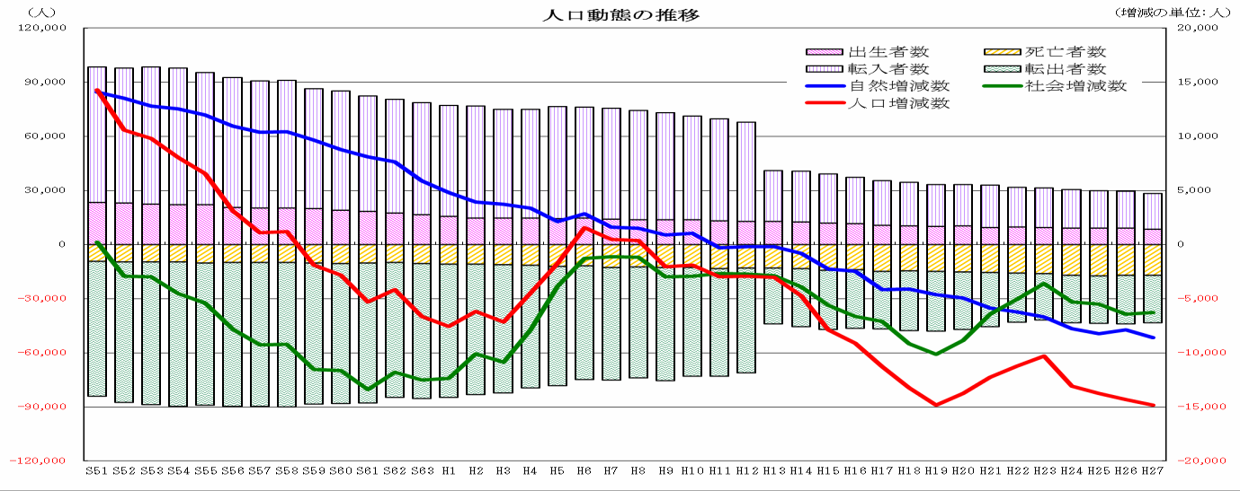
人口増減数
－14,865 人
自然増減数
―8,587 人
社会増減数
―6,278 人
（注１）平成 12 年までの転入者数及び転出者数には県内移動者数を含んでいる。
（注 2）人口増減数＝自然増減数＋社会増減数

※ 合計特殊出生率とは、15 歳から 49 歳までの女性の年齢別出生率を合計したもので、一人の女性が一生に産む子供の数の平均数に相当する。

２ 年齢別推計人口について
年少人口（15 歳未満）は、前年に比べ 4,243 人減の 150,493 人、構成比では前年に比べ 0.2 ポイント低下の 11.6％となり、人口・構成比は、ともに公表が開始された平成 9 年以降最も小さくなっている。
生産年齢人口（15 歳から 64 歳）は前年に比べ 19,628 人減の 761,293 人、構成比では前年に比べ 0.8 ポイント低下の 58.5％となり、こちらも人口・構成比は平成 9 年以降最も小さくなっている。
老年人口（65 歳以上）は前年に比べ 9,006 人増の 390,102 人、構成比では前年に比べ 1.1 ポイント上昇の
30.0％となり、こちらは人口・構成比は平成 9 年以降最も大きくなっている。
20～39 歳の出産適齢年齢の女性人口が減少していることや、今後は団塊世代を含め高齢者が増加することが見込まれるため、少子・高齢化がさらに進行することが見込まれる。
年次 |  |  |  |  | 構成比
 | 総人口 | 年少人口  （15歳未満） | 生産年齢人口  （15～64歳） | 老年人口  （65歳以上） | 年少人口  （15歳未満） | 生産年齢人口  （15～64歳） | 老年人口  （65歳以上）
平成 21 年 | 1,382,517 | 178,828 | 852,035 | 351,374 | 12.9 | 61.6 | 25.4
22 | 1,373,339 | 171,842 | 843,587 | 352,768 | 12.6 | 61.7 | 25.8
23 | 1,363,038 | 168,013 | 836,194 | 353,689 | 12.4 | 61.6 | 26.0
24 | 1,349,969 | 163,403 | 818,834 | 362,590 | 12.2 | 60.9 | 27.0
25 | 1,336,206 | 158,855 | 801,025 | 371,184 | 11.9 | 60.2 | 27.9
26 | 1,321,895 | 154,736 | 780,921 | 381,096 | 11.8 | 59.3 | 28.9
平成 27 年 | 1,307,030 | 150,493 | 761,293 | 390,102 | 11.6 | 58.5 | 30.0

（注１）平成27年は平成22年国勢調査結果を基礎に推計しているため、平成27年国勢調査人口とは一致しない。
（注２）総人口には年齢不詳者数を含んでいる。

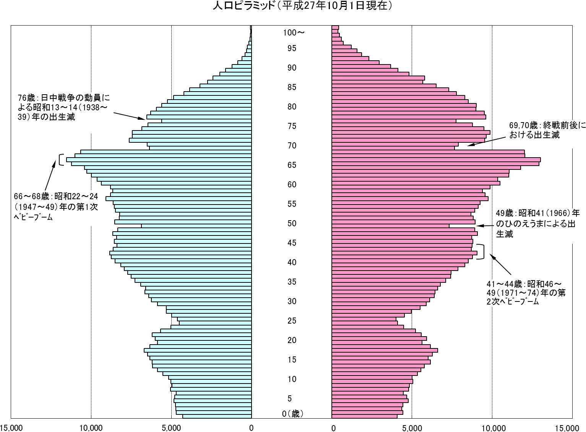

（注１）100 歳以上はまとめて 100 歳以上とし、年齢不詳を除いた。
（注２）上記年齢別人口は、平成 22 年国勢調査人口を基礎に推計している。

３ 年齢別県外転入出の状況について
各年齢別に平成 26 年 10 月 1 日から平成 27 年 9 月 30 日までの県外からの転入者数をみると、22 歳が最も多く、次に 23 歳、18 歳、24 歳と続き、25 歳を超えると年齢が高くなるにつれて少なくなっている傾向にある。
一方、県外への転出者数は、18 歳が最も多く、次に 22 歳、20 歳と続き、23 歳を超えると年齢が高くなるにつれて少なくなっている傾向にある。
転入者数から転出者数を差し引いた社会増減数をみると、高校卒業を迎える 18 歳が－1,932 人と他の年齢と比べ減少数が最も大きくなっており、続いて大学卒業を迎える 22 歳が-1,039 人と大きくなっている。

年齢別県外転入出の状況（平成 26 年 10 月 1 日～平成 27 年 9 月 30 日）

年齢 | 転入者数 | 転出者数 | 差引増減 | 年齢 | 転入者数 | 転出者数 | 差引増減 | 年齢 | 転入者数 | 転出者数 | 差引増減
0 | 365 | 366 | -1 | 25 | 705 | 799 | -94 | 50 | 171 | 217 | -46
1 | 309 | 282 | 27 | 26 | 684 | 753 | -69 | 51 | 173 | 175 | -2
2 | 287 | 297 | -10 | 27 | 590 | 623 | -33 | 52 | 134 | 155 | -21
3 | 236 | 270 | -34 | 28 | 577 | 660 | -83 | 53 | 153 | 162 | -9
4 | 224 | 252 | -28 | 29 | 569 | 639 | -70 | 54 | 124 | 151 | -27
5 | 169 | 231 | -62 | 30 | 577 | 622 | -45 | 55 | 128 | 139 | -11
6 | 166 | 223 | -57 | 31 | 502 | 559 | -57 | 56 | 106 | 127 | -21
7 | 123 | 158 | -35 | 32 | 485 | 542 | -57 | 57 | 102 | 111 | -9
8 | 132 | 145 | -13 | 33 | 440 | 512 | -72 | 58 | 100 | 113 | -13
9 | 114 | 137 | -23 | 34 | 399 | 444 | -45 | 59 | 101 | 105 | -4
10 | 96 | 131 | -35 | 35 | 383 | 462 | -79 | 60 | 157 | 123 | 34
11 | 76 | 91 | -15 | 36 | 443 | 442 | 1 | 61 | 105 | 92 | 13
12 | 76 | 146 | -70 | 37 | 366 | 395 | -29 | 62 | 84 | 89 | -5
13 | 57 | 53 | 4 | 38 | 332 | 401 | -69 | 63 | 94 | 82 | 12
14 | 43 | 51 | -8 | 39 | 372 | 396 | -24 | 64 | 87 | 78 | 9
15 | 62  31  27  722  652 | 149 | -87 | 40  41  42  43  44 | 318  302  277  222  264 | 355  337  329  279  282 | -37  -35  -52  -57  -18 | 65  66  67  68  69 | 121  59  72  50  36 | 88  84  45  42  40 | 33  -25  27  8  -4
16 |  | 38 | -7
17 |  | 46 | -19
18 |  | 2,654 | -1,932
19 |  | 631 | 21
20 | 612 | 1,351  880  1,985  973  925 | -739 | 45  46  47  48  49 | 247  221  233  154  162 | 255  280  253  182  184 | -8  -59  -20  -28  -22 | 70～ | 409 | 591 | -182
 |  |  |  |  |  |  |  | 総数 | 19,981 | 26,259 | -6,278
21 | 557 |  | -323
22 | 946 |  | -1,039
23 | 787 |  | -186
24 | 722 |  | -203
（注１）年齢は移動した月の末日現在。
（注２）70歳以上は各歳別の移動者数が少ないことから、まとめて70歳以上とした。
（注３）転入・転出者数には県内市町村間の移動者数は含まれない。

